Documento de Propuesta de Diseño de Software I, II y II

TalkBack

Jorge David Hernández Morelo

Camilo Andrés Gómez Bejarano

Adriana Causil García  
Tutor: Alexander Toscano Ricardo

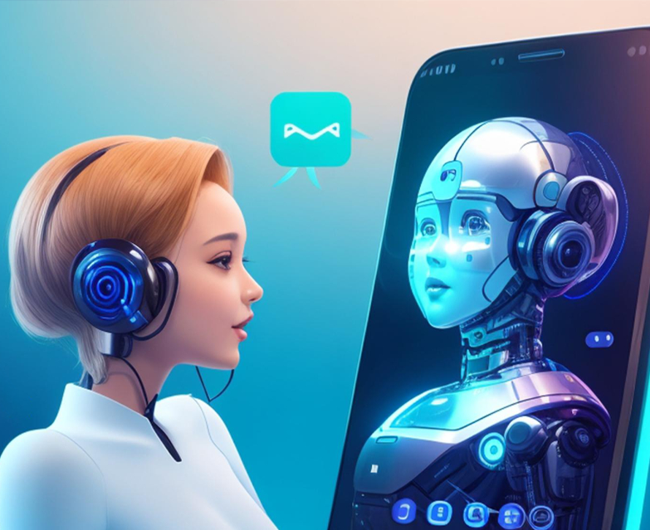

# Reseña

La propuesta es la integración de un componente "TalkBack" en la plataforma Creavi, con el objetivo de mejorar la accesibilidad para las personas con discapacidad visual en la misma. Este componente permitirá a los usuarios con discapacidad visual navegar por la plataforma utilizando comandos de voz, además de proporcionar lectura audible de los menús principales en pantalla. La idea central es brindar una experiencia de usuario inclusiva y eficiente, lo que facilitará que las personas con discapacidad visual puedan utilizar la plataforma de manera efectiva, accediendo a sus funcionalidades y recursos educativos sin dificultad.

Tabla de contenido

Reseña 1

Etapa 1 Diseño de la Aplicación y Análisis de Requisitos 4

1. Introducción 4

1. Descripción General 5

Usuarios del Sistema 6

Casos de Uso 7

**Diagramas de Flujo de Casos de Uso** 8

CASO No. 3 Navegación de la Página 10

CASO No. 6 Búsqueda por Voz 13

CASO No. 8 Resaltar fragmento de texto por voz 15

CASO No. 9 Notas por voz 16

Prioridad de requerimientos 17

**Requisitos NO funcionales.** 17

**Requisitos de Desempeño:** 17

1. **Tiempo de Respuesta:** 17

2. **Capacidad de Procesamiento:** 17

3. **Consumo de Recursos:** 17

**Requisitos de Seguridad:** 18

4. **Acceso Seguro:** 18

5. **Privacidad de Datos:** 18

6. **Protección contra Ataques:** 18

**Requisitos de Usabilidad:** 18

1. **Accesibilidad:** 18

2. **Interfaz Intuitiva:** 18

3. **Personalización:** 18

**Requisitos de Escalabilidad:** 18

1. **Adaptabilidad a Crecimiento:** 18

2. **Mantenimiento Sencillo:** 18

3. **Soporte Multiplataforma:** 18

#### **Nivel 1: Diseño de la Aplicación y Análisis de Requisitos**

1. Introducción al Diseño de Software
2. Identificación de Necesidades del Usuario
3. Creación de Documentos de Especificación de Requisitos
4. Casos de Uso y Diagramas de Casos de Uso
5. Modelado de Entidad-Relación (E/R)
6. Herramientas para el Diseño de Software (p. ej. Lucidchart, Draw.io)

#### **Nivel 2: Persistencia de Datos con Backend**

1. Introducción a la Persistencia de Datos
2. Diseño de la Arquitectura de Backend
3. Elección de una Base de Datos (SQL o NoSQL)
4. Diseño de Tablas y Modelado de Datos
5. Implementación del Backend (p. ej. usando Node.js, Python, Java)
6. Conexión a la Base de Datos y CRUD Operations

#### **Nivel 3: Consumo de Datos y Desarrollo Frontend**

1. Introducción al Desarrollo Frontend
2. Creación de Interfaz de Usuario (UI) con HTML y CSS
3. Programación Frontend con JavaScript (JS)
4. Consumo de Datos desde el Backend
5. Interacción Usuario-Interfaz (Eventos, Formularios, Validación)
6. Pruebas y Depuración Frontend
7. Implementación de la Lógica de Negocio en el Frontend

# Etapa 1 Diseño de la Aplicación y Análisis de Requisitos

# 1. Introducción

Propósito del proyecto

El presente proyecto se propone integrar un componente de asistencia de pantalla ‘TalkBack’ a la plataforma educativa Creavi, el objetivo de este componente es optimizar la accesibilidad para individuos con discapacidad visual mediante tecnologías de síntesis voz, que permitirá a los usuarios con discapacidad visual navegar de manera fluida y eficiente por la plataforma a través de comandos de voz personalizados, garantizando una experiencia de usuario enriquecida y accesible. Además, facilitará la navegación, puesto que el componente ‘TalkBack’ proporcionará una lectura de voz de los elementos de la interfaz de usuario, incluyendo textos sostenidos, menús, opciones de navegación, entre otros, mejorando significativamente la interacción y la comprensión de la información presentada en la plataforma.

Asimismo, la implementación de este componente de asistencia técnica tiene como finalidad primordial promover la igualdad de acceso y el aprendizaje inclusivo para personas con discapacidad visual, permitiéndoles aprovechar plenamente los recursos educativos y las herramientas interactivas ofrecidas por la plataforma Creavi. Esta iniciativa representa un paso significativo hacia la creación de un entorno educativo digital verdaderamente inclusivo y accesible, alineado con los principios de equidad y diversidad en el ámbito de la educación.

Acrónimos

1. **WCAG:** Web Content Accessibility Guidelines (pautas de accesibilidad para el contenido web). Estas son pautas desarrolladas por la W3C para garantizar la accesibilidad de los sitios web, especialmente para personas con discapacidades.
2. **GDPR:** General Data Protection Regulation (Reglamento General de Protección de Datos). Es una regulación de la Unión Europea que se ocupa de la protección de datos personales y la privacidad de los individuos.
3. **HIPAA:** Health Insurance Portability and Accountability Act (Ley de Portabilidad y Responsabilidad del Seguro de Salud). Es una ley de los Estados Unidos que establece estándares para la protección y privacidad de la información de salud.
4. **CPU:** Central Processing Unit (Unidad Central de Procesamiento). Es la parte de una computadora que realiza las instrucciones de un programa.
5. **ID:** Identificación. En el contexto del proyecto, se utiliza para referirse a un identificador único asociado a cada caso de uso.

# 1. Descripción General

Objetivos del Sistema

* **Facilitar el acceso a la información:** El objetivo principal es garantizar que las personas con discapacidad visual puedan acceder a la información de manera efectiva, independientemente de su discapacidad.
* **Facilitar la navegación:** Garantizar que la página web sea fácil de navegar para las personas con discapacidad visual, con un menú de navegación claro y enlaces internos bien etiquetados.

Funcionalidad General

El componente está diseñado para ayudar a personas con discapacidad visual que proporcionará una voz computarizada o función de lectura de pantalla en voz alta del contenido textual de la página. Esta funcionalidad es esencial para permitir que las personas con discapacidad visual puedan acceder y comprender el contenido web de manera efectiva.

1. **Comandos de voz:** Leer comandos por voz.
2. **Lectura de la pantalla:** La capacidad de leer en voz alta de la pantalla y hacer una descripción de lo que se muestra en pantalla.
3. **Navegación de la página:** La capacidad de navegar por la página web de manera estructurada, permitiendo a los usuarios escuchar una descripción de los elementos y enlaces presentes en la página.
4. **Descripción de multimedia:** La capacidad de describir y leer en voz alta contenido multimedia, como imágenes, videos y gráficos.
5. **Soporte para múltiples idiomas:** Permitir que los usuarios seleccionen el idioma en el que desean que se les lea el contenido.
6. **Realizar búsquedas por voz:** La capacidad de buscar contenido en la plataforma de manera eficiente por medio de los comandos de voz.
7. **Realizar resumen de la pantalla:** El componente tendrá la capacidad hacer un resumen de la pantalla del usuario.
8. **Resaltar fragmentos por voz:** Mediante comandos se podrán resaltar fragmentos de textos deseados de la pantalla.
9. **Tomar notas por voz:** La capacidad de tomar notas mediante los comandos de voz

## Usuarios del Sistema

|  |  |  |  |  |
| --- | --- | --- | --- | --- |
| Funcionalidad | Administradores | Docentes | Estudiantes | Visitante |
| **Comandos de voz** |  |  |  |  |
| **Lectura de la pantalla** |  |  |  |  |
| **Navegación de la página** |  |  |  |  |
| **Descripción de multimedia** |  |  |  |  |
| **Soporte para múltiples idiomas** |  |  |  |  |
| **Realizar búsquedas por voz** |  |  |  |  |
| **Realizar un resumen de la pantalla** |  |  |  |  |
| **Resaltar fragmentos por voz** |  |  |  |  |
| **Tomar notas por voz** |  |  |  |  |

## Casos de Uso

## **Diagramas de Flujo de Casos de Uso**

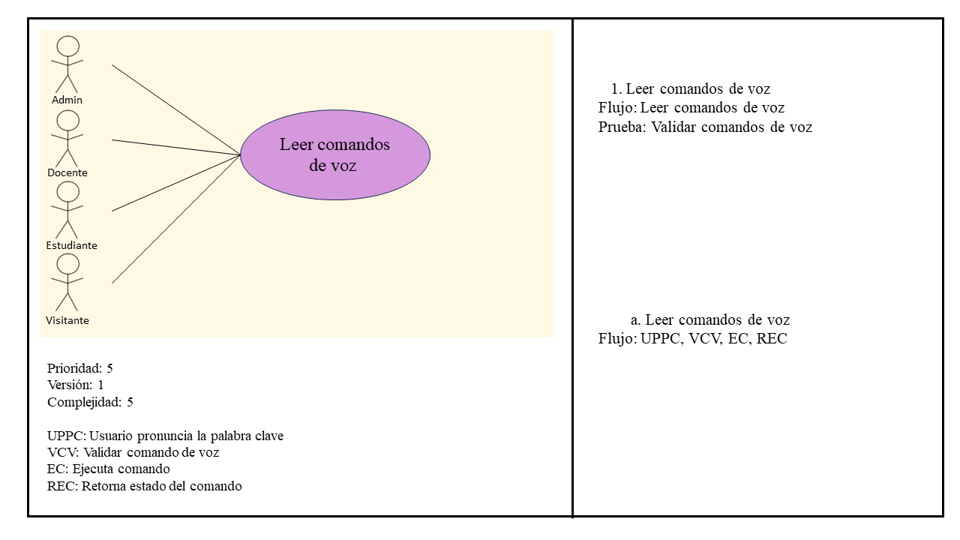CASO No. 1 Leer Comandos de Voz

|  |  |  |
| --- | --- | --- |
| **ID:** | CU-1 | |
| **Nombre** | Leer comandos de voz | |
| **Actores** | Administrador, docente, estudiante y visitante | |
| **Objetivo** | Este caso debe leer comandos de voz | |
| **Urgencia** | 5 | |
| **Esfuerzo** | 5 | |
| **Precondiciones** | Ninguna | |
| **Flujo normal** | Usuario (Administrador, docente, estudiante y visitante) | Sistema |
|  | Pronuncia la palabra clave “Julia” y el comando de voz de la acción a realizar |  |
|  |  | Validar comando de voz |
|  |  | Ejecuta comando |
|  |  | Retorna estado del comando |
| **Flujo alternativo 1** |  |  |
|  | Pronuncia la palabra clave “Julia” y el comando de voz de la acción a realizar |  |
|  |  | Validar comando de voz |
|  |  | No reconoce comando de voz |
|  |  | Retornar estado del comando |
|  |  | Responder “No he podido comprender lo que quieres hacer, inténtalo nuevamente” |

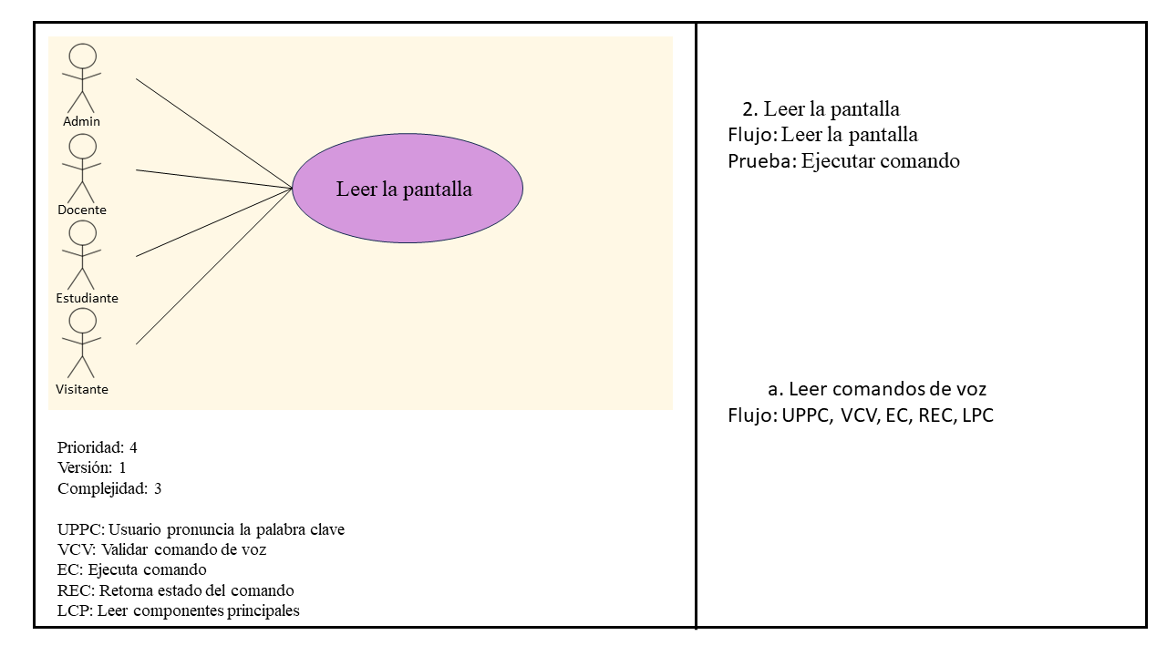CASO No. 2 Lectura de Pantalla

|  |  |  |
| --- | --- | --- |
| **ID:** | CU-2 | |
| **Nombre** | Leer la pantalla | |
| **Actores** | Administrador, docente, estudiante y visitante | |
| **Objetivo** | Este caso debe tener la capacidad de leer la pantalla actual | |
| **Urgencia** | 4 | |
| **Esfuerzo** | 3 | |
| **Precondiciones** | El contenido debe ser accesible. | |
| **Flujo normal** | Usuario | Sistema |
|  | Pronuncia la palabra clave “Julia” y el comando de voz de la “Leer pantalla” |  |
|  |  | Validar comando de voz |
|  |  | Ejecuta comando |
|  |  | Retornar estado del comando |
|  |  | Leer los componentes principales, títulos, menús y si hay recursos multimedia describirlos. |
| **Flujo alternativo 1** |  |  |
|  | Pronuncia la palabra clave “Julia” y el comando de voz de la acción a realizar |  |
|  |  | Validar comando de voz |
|  |  | Responder “No he podido comprender lo que quieres hacer, inténtalo nuevamente” |

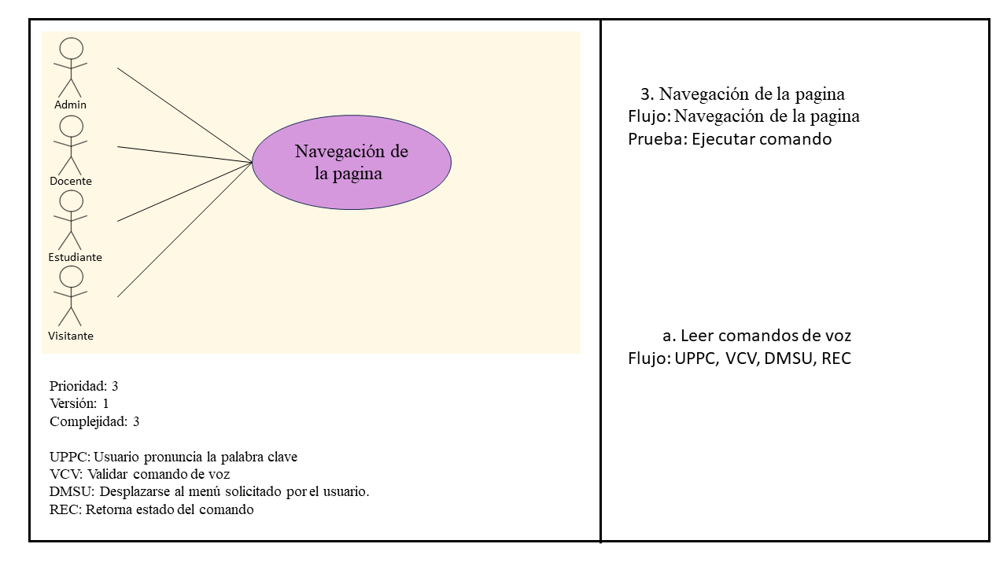

## CASO No. 3 Navegación de la Página

|  |  |  |
| --- | --- | --- |
| **ID:** | CU-3 | |
| **Nombre** | Navegación de la pagina | |
| **Actores** | Administrador, docente, estudiante y visitante | |
| **Objetivo** | Este caso debe permitir al usuario la navegación en la pagina | |
| **Urgencia** | 3 | |
| **Esfuerzo** | 3 | |
| **Precondiciones** | Usuario debe conocer la estructura de la página | |
| **Flujo normal** | Usuario | Sistema |
|  | Pronuncia la palabra clave “Julia” y el comando de voz “Llévame a” y el menú u opción al que desea ir |  |
|  |  | Validar comando de voz |
|  |  | Desplazarse al menú u opción solicitada por el usuario. |
|  |  | Decir “Ahora estás en ‘menú u opción descrita por el usuario” |
| **Flujo alternativo 1** |  |  |
|  | Pronuncia la palabra clave “Julia” y el comando de voz “Llévame a” y el menú u opción al que desea ir |  |
|  |  | Validar comando de voz |
|  |  | Responder “No he podido comprender lo que quieres hacer, inténtalo nuevamente” |

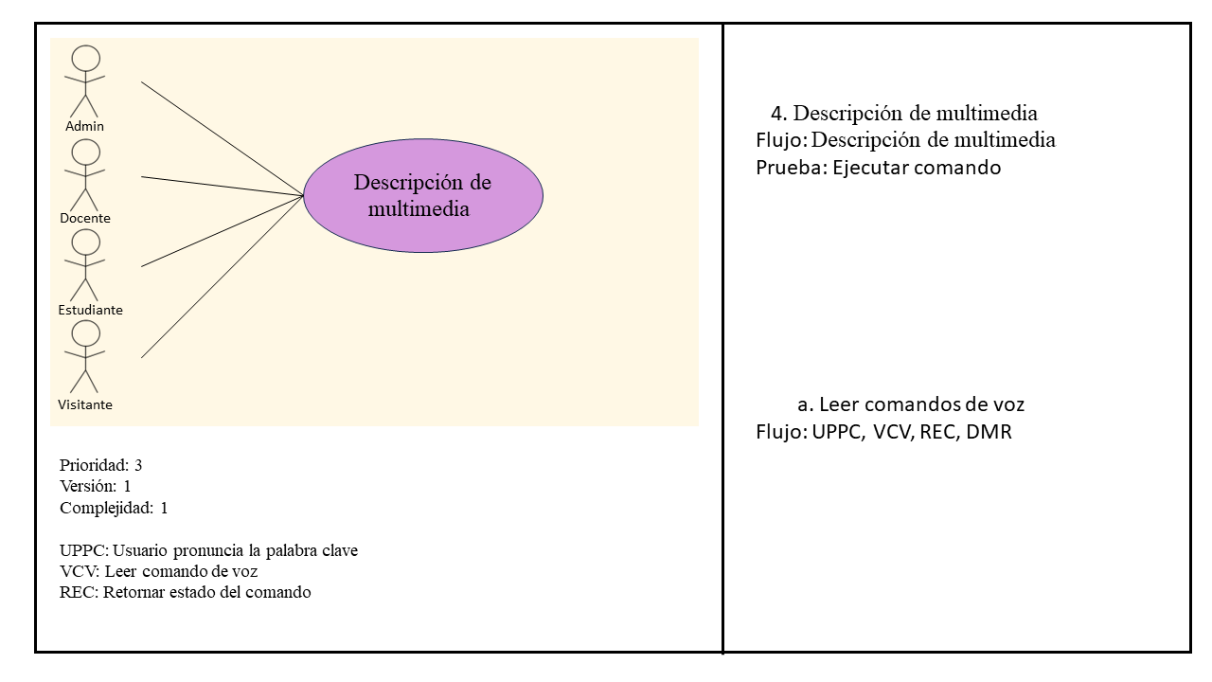CASO No. 4 Descripción de Multimedia

|  |  |  |
| --- | --- | --- |
| **ID:** | CU-4 | |
| **Nombre** | Descripción de multimedia | |
| **Actores** | Administrador, docente, estudiante y visitante | |
| **Objetivo** | Este caso debe describir los recursos multimedia presentes en la plataforma | |
| **Urgencia** | 3 | |
| **Esfuerzo** | 1 | |
| **Precondiciones** | Ninguna | |
| **Flujo normal** | Usuario | Sistema |
|  | Pronuncia la palabra clave “Julia” y el comando de voz “describe los recursos multimedia que están en pantalla” |  |
|  |  | Validar comando de voz |
|  |  | Retornar estado del comando |
|  |  | Decir “Tienes en pantalla” y describir los recursos multimedia |
| **Flujo alternativo 1** |  |  |
|  | Pronuncia la palabra clave “Julia” y el comando de voz de la acción a realizar |  |
|  |  | Leer comando de voz |
|  |  | Retornar estado del comando |
|  |  | Responder “No he podido comprender lo que quieres hacer, inténtalo nuevamente” |

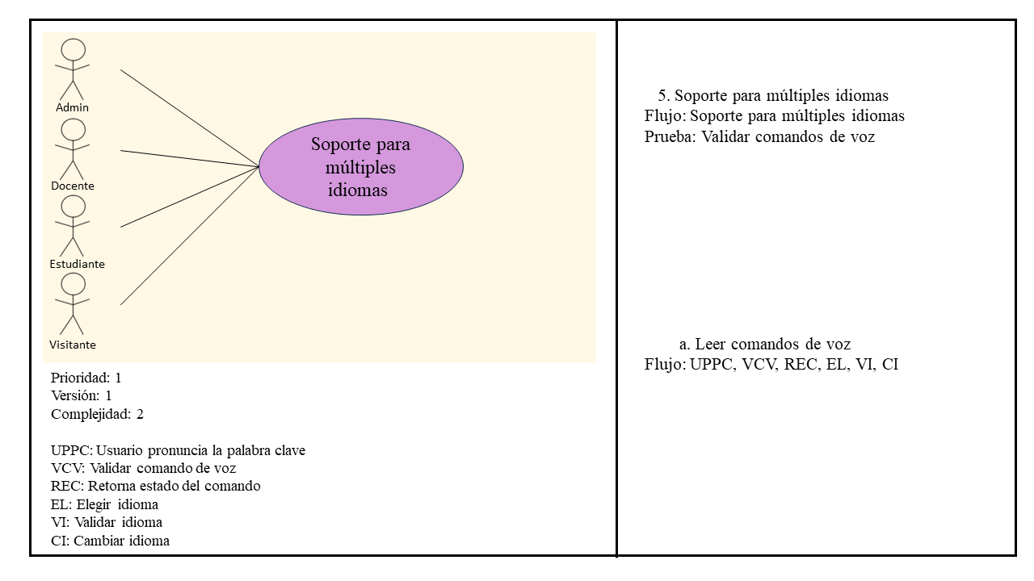CASO No. 5 Soporte para Múltiples Idiomas

|  |  |  |
| --- | --- | --- |
| **ID:** | CU-5 | |
| **Nombre** | Soporte para múltiples idiomas | |
| **Actores** | Administrador, docente, estudiante y visitante | |
| **Objetivo** | Este caso debe tener la capacidad de traducir a múltiples idiomas | |
| **Urgencia** | 1 | |
| **Esfuerzo** | 2 | |
| **Precondiciones** | Ninguna | |
| **Flujo normal** | Usuario | Sistema |
|  | Pronuncia la palabra clave “Julia” y el comando de voz de cambio de idioma |  |
|  |  | Validar comando de voz |
|  |  | Retornar estado del comando |
|  |  | Decir “¿Que idioma prefieres?” |
|  | Decir el idioma de preferencia |  |
|  |  | Validar idioma |
|  |  | Cambiar idioma |
|  |  | Decir en el idioma solicitado “Está bien, te hablaré en este idioma” |
| **Flujo alternativo 1** |  |  |
|  | Pronuncia la palabra clave “Julia” y el comando de voz de la acción a realizar |  |
|  |  | Leer comando de voz |
|  |  | Retornar estado del comando |
|  |  | Responder “No he podido comprender lo que quieres hacer, inténtalo nuevamente” |

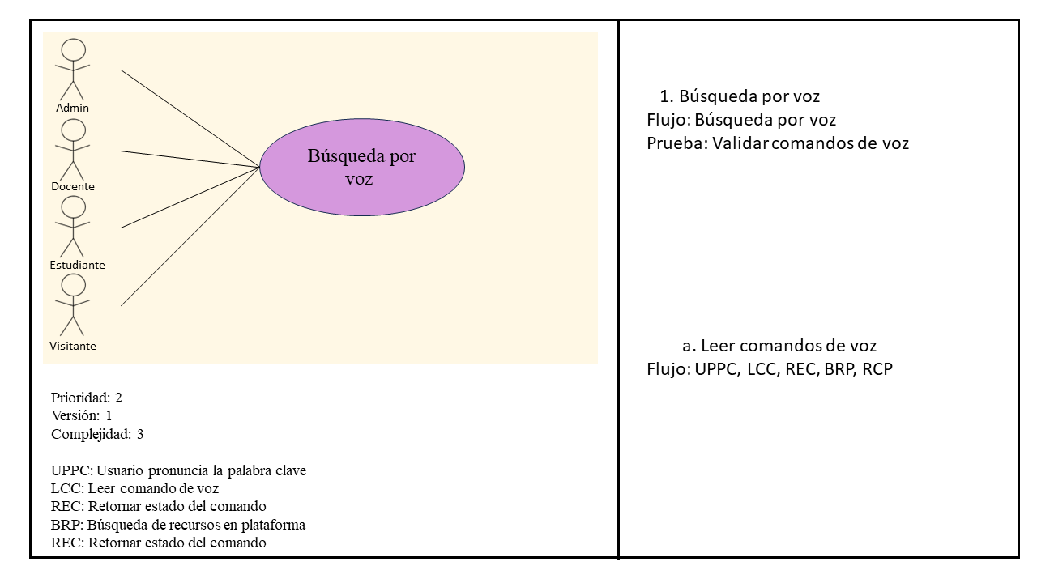

## CASO No. 6 Búsqueda por Voz

|  |  |  |
| --- | --- | --- |
| **ID:** | CU-6 | |
| **Nombre** | Búsqueda por voz | |
| **Actores** | Administrador, docente, estudiante y visitante | |
| **Objetivo** | Este caso debe tener la capacidad de buscar contenido en la plataforma por medio de voz | |
| **Urgencia** | 2 | |
| **Esfuerzo** | 3 | |
| **Precondiciones** | Ninguna | |
| **Flujo normal** | Usuario | Sistema |
|  | Pronuncia la palabra clave “Julia”, el comando de voz “busca” y el recurso que desea buscar |  |
|  |  | Leer comando de voz |
|  |  | Retornar estado del comando |
|  |  | Hacer la búsqueda en la plataforma de los recursos que concuerden con la descripción |
|  |  | Retornar estado del comando |
| **Flujo alternativo 1** |  |  |
|  | Pronuncia la palabra clave “por definir” y el comando de voz de la acción a realizar |  |
|  |  | Leer comando de voz |
|  |  | Retornar estado del comando |
|  |  | Responder “No he podido comprender lo que quieres hacer, inténtalo nuevamente” |

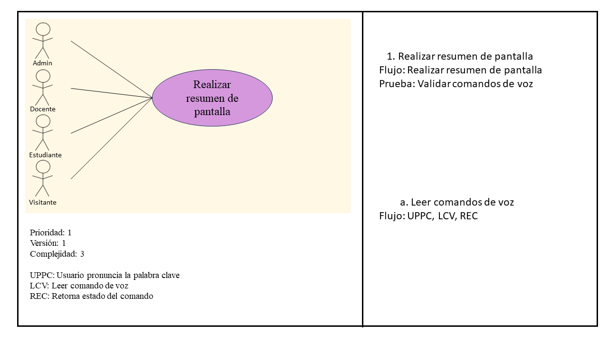CASO No. 7 Realizar Resumen de Pantalla

|  |  |  |
| --- | --- | --- |
| **ID:** | CU-7 | |
| **Nombre** | Realizar resumen de pantalla | |
| **Actores** | Administrador, docente, estudiante y visitante | |
| **Objetivo** | Este caso debe tener la capacidad de realizar un resumen de la pantalla | |
| **Urgencia** | 1 | |
| **Esfuerzo** | 3 | |
| **Precondiciones** | Ninguna | |
| **Flujo normal** | Usuario | Sistema |
|  | Pronuncia la palabra clave “Julia” y el comando de voz de resumen de pantalla |  |
|  |  | Leer comando de voz |
|  |  | Retornar estado del comando |
|  |  | Decir “En tu pantalla hay” |
|  |  | Hacer una descripción breve de los elementos más importantes |
| **Flujo alternativo 1** |  |  |
|  | Pronuncia la palabra clave “por definir” y el comando de voz de la acción a realizar |  |
|  |  | Leer comando de voz |
|  |  | Retornar estado del comando |
|  |  | Responder “No he podido comprender lo que quieres hacer, inténtalo nuevamente” |

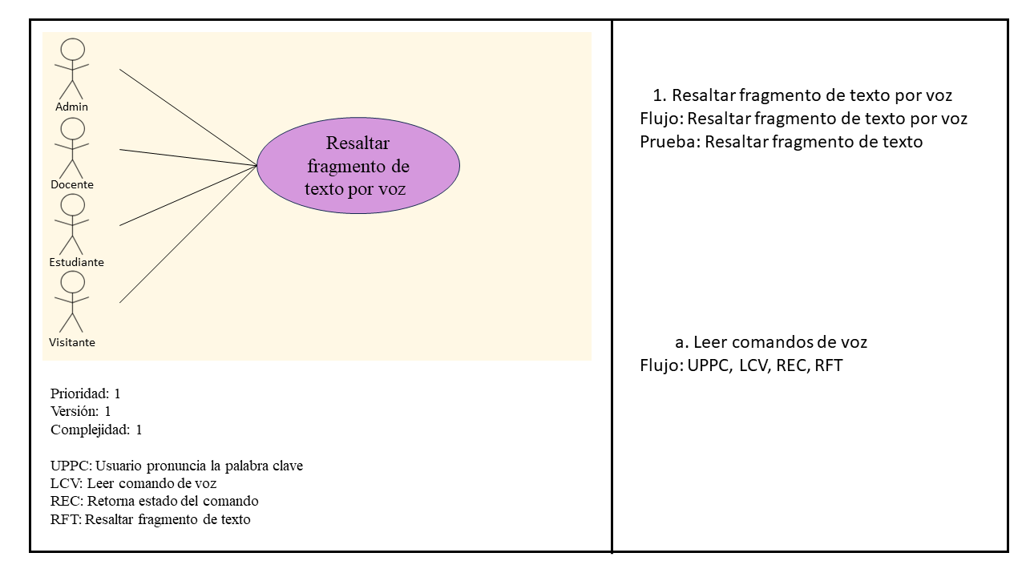

## CASO No. 8 Resaltar fragmento de texto por voz

|  |  |  |
| --- | --- | --- |
| **ID:** | CU-8 | |
| **Nombre** | Resaltar fragmento de texto por voz | |
| **Actores** | Administrador, docente, estudiante y visitante | |
| **Objetivo** | Este caso deberá resaltar un fragmento de texto mediante comandos de voz | |
| **Urgencia** | 1 | |
| **Esfuerzo** | 1 | |
| **Precondiciones** | Ninguna | |
| **Flujo normal** | Usuario | Sistema |
|  | Pronuncia la palabra clave “Julia”, el comando de voz “resalta el texto” y pronunciar el fragmento de texto a resaltar |  |
|  |  | Leer comando de voz |
|  |  | Retornar estado del comando |
|  |  | Resaltar el fragmento de texto pronunciado por el usuario. |
| **Flujo alternativo 1** |  |  |
|  | Pronuncia la palabra clave “por definir” y el comando de voz de la acción a realizar |  |
|  |  | Leer comando de voz |
|  |  | Retornar estado del comando |
|  |  | Responder “No he podido comprender lo que quieres hacer, inténtalo nuevamente” |

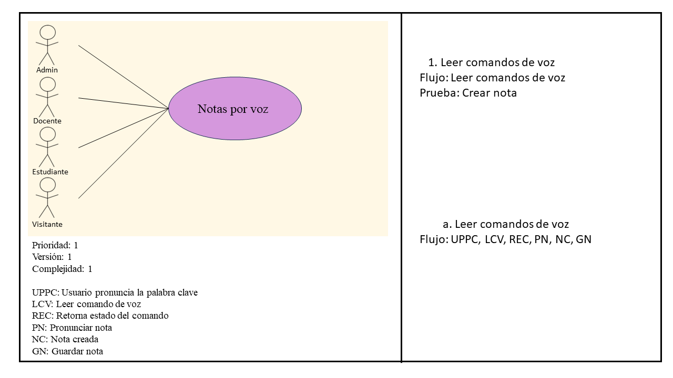

## CASO No. 9 Notas por voz

|  |  |  |
| --- | --- | --- |
| **ID:** | CU-9 | |
| **Nombre** | Notas por voz | |
| **Actores** | Administrador, docente, estudiante | |
| **Objetivo** | Este caso debe tener la capacidad de tomar notas por medio de voz y guardarlas | |
| **Urgencia** | 1 | |
| **Esfuerzo** | 1 | |
| **Precondiciones** | Ninguna | |
| **Flujo normal** | Usuario | Sistema |
|  | Pronuncia la palabra clave “Julia” y el comando de voz “Crea una nueva nota” |  |
|  |  | Leer comando de voz |
|  |  | Retornar estado del comando |
|  |  | Decir “¿Que deseas que diga la nota?” |
|  | Pronunciar la nota |  |
|  |  | Decir “Tu nota ha sido creada” |
|  |  | Guardar la nota en esa pantalla en el usuario |
| **Flujo alternativo 1** |  |  |
|  | Pronuncia la palabra clave “por definir” y el comando de voz de la acción a realizar |  |
|  |  | Leer comando de voz |
|  |  | Retornar estado del comando |
|  |  | Responder “No he podido comprender lo que quieres hacer, inténtalo nuevamente” |

## Prioridad de requerimientos

|  |  |  |  |  |  |  |
| --- | --- | --- | --- | --- | --- | --- |
| Urgencia | | | | | | |
|  |  | 1- Baja | 2- Menor | 3- Moderada | 4- Alta | 5- Obligatoria |
| 5- Muy alto | 5 | 10 | 15 | 20 | 25 |
|  |  |  |  | CU-1 |
| 4- Alto | 4 | 8 | 12 | 16 | 20 |
|  |  |  |  |  |
| 3- Medio | 3 | 6 | 9 | 12 | 15 |
| CU-4 | CU-6 | CU-3 | CU-2 |  |
| 2- Bajo | 2 | 4 | 6 | 8 | 10 |
|  |  |  |  |  |
| 1- Muy bajo | 1 | 2 | 3 | 4 | 5 |
| CU-8  CU-9 | CU-5 | CU-7 |  |  |

# **Requisitos NO funcionales.**

## **Requisitos de Desempeño:**

1. **Tiempo de Respuesta:** El sistema debe proporcionar retroalimentación a los comandos de voz del usuario en un tiempo máximo de 1 segundo, garantizando una experiencia fluida.
2. **Capacidad de Procesamiento:** El sistema debe ser capaz de manejar múltiples solicitudes de voz simultáneamente sin degradación del rendimiento, soportando al menos 50 usuarios activos en un momento dado.
3. **Consumo de Recursos:** El componente "TalkBack" debe ser eficiente en el uso de recursos del servidor, minimizando el consumo de CPU y memoria para mantener un rendimiento óptimo.

## **Requisitos de Seguridad:**

1. **Acceso Seguro:** Se debe implementar una autenticación segura para los usuarios, incluyendo medidas como autenticación de dos factores, para proteger la información confidencial.
2. **Privacidad de Datos:** Los datos de los usuarios, incluyendo comandos de voz, deben ser encriptados y almacenados de manera segura, cumpliendo con las regulaciones de privacidad vigentes, como GDPR o HIPAA.
3. **Protección contra Ataques:** El sistema debe contar con medidas de seguridad, como firewalls y detección de intrusiones, para prevenir ataques maliciosos y garantizar la integridad de los datos.

## **Requisitos de Usabilidad:**

1. **Accesibilidad:** El componente "TalkBack" debe cumplir con estándares de accesibilidad web (como WCAG) para garantizar que las personas con discapacidad visual puedan utilizarlo de manera efectiva.
2. **Interfaz Intuitiva:** La interfaz de voz debe ser intuitiva y fácil de entender para los usuarios, con instrucciones claras y retroalimentación audible.
3. **Personalización:** Los usuarios deben poder personalizar los comandos de voz y la velocidad de lectura para adaptar la experiencia a sus preferencias individuales.

## **Requisitos de Escalabilidad:**

1. **Adaptabilidad a Crecimiento:** El sistema debe ser escalable, de modo que pueda gestionar un aumento de usuarios y contenido sin una degradación significativa del rendimiento.
2. **Mantenimiento Sencillo:** La arquitectura del software debe ser modular y extensible para facilitar futuras actualizaciones y mejoras, sin interrupciones importantes en el servicio.
3. **Soporte Multiplataforma:** El componente "TalkBack" debe ser compatible con una variedad de dispositivos y sistemas operativos, permitiendo a los usuarios acceder desde diferentes plataformas.

### Etapa 2: Persistencia de Datos con Backend

1. Introducción
   * Propósito de la Etapa
   * Alcance de la Etapa
   * Definiciones y Acrónimos
2. Diseño de la Arquitectura de Backend
   * Descripción de la Arquitectura Propuesta
   * Componentes del Backend
   * Diagramas de Arquitectura
3. Elección de la Base de Datos
   * Evaluación de Opciones (SQL o NoSQL)
   * Justificación de la Elección
   * Diseño de Esquema de Base de Datos
4. Implementación del Backend
   * Elección del Lenguaje de Programación
   * Creación de la Lógica de Negocio
   * Desarrollo de Endpoints y APIs
   * Autenticación y Autorización
5. Conexión a la Base de Datos
   * Configuración de la Conexión
   * Desarrollo de Operaciones CRUD
   * Manejo de Transacciones
6. Pruebas del Backend
   * Diseño de Casos de Prueba
   * Ejecución de Pruebas Unitarias y de Integración
   * Manejo de Errores y Excepciones

### Etapa 3: Consumo de Datos y Desarrollo Frontend

1. Introducción
   * Propósito de la Etapa
   * Alcance de la Etapa
   * Definiciones y Acrónimos
2. Creación de la Interfaz de Usuario (UI)
   * Diseño de la Interfaz de Usuario (UI) con HTML y CSS
   * Consideraciones de Usabilidad
   * Maquetación Responsiva
3. Programación Frontend con JavaScript (JS)
   * Desarrollo de la Lógica del Frontend
   * Manejo de Eventos y Comportamientos Dinámicos
   * Uso de Bibliotecas y Frameworks (si aplicable)
4. Consumo de Datos desde el Backend
   * Configuración de Conexiones al Backend
   * Obtención y Presentación de Datos
   * Actualización en Tiempo Real (si aplicable)
5. Interacción Usuario-Interfaz
   * Manejo de Formularios y Validación de Datos
   * Implementación de Funcionalidades Interactivas
   * Mejoras en la Experiencia del Usuario
6. Pruebas y Depuración del Frontend
   * Diseño de Casos de Prueba de Frontend
   * Pruebas de Usabilidad
   * Depuración de Errores y Optimización del Código
7. Implementación de la Lógica de Negocio en el Frontend
   * Migración de la Lógica de Negocio desde el Backend (si necesario)
   * Validación de Datos y Reglas de Negocio en el Frontend
8. Integración con el Backend
   * Verificación de la Comunicación Efectiva con el Backend
   * Pruebas de Integración Frontend-Backend